

**ТЕХНИЧЕСКИ УНИВЕРСИТЕТ – ГАБРОВО**

ФАКУЛТЕТ: *ЕЛЕКТРОТЕХНИКА И ЕЛЕКТРОНИКА*

КАТЕДРА: СОФТУЕРНО И КОМПЮТЪРНО ИНЖЕНЕРСТВО

**ИДЕЕН ПРОЕКТ**

**на**

***Информационна система за книжарница***

**ИЗГОТВИЛ : Никола Николов ПРОВЕРИЛ : .............................**

**фак. № 22272118 доц. д-р В. Кукенска**

**ГАБРОВО 2020**

**СЪДЪРЖАНИЕ**

|  |
| --- |
| 1. *Увод 3* 2. *Предназначение на системата 3* |
| *3. Потребители на системата 3* |
| *4. Тип на системата 4* |
| *5. Обекти на информационната система. Характеристики. 4* |
| *6. Функционалности на информационната система. 9* |
| *7. Стpуктурна схема на база данни. 10* |
| 1. *UML диаграма 11* 2. *Заключение 12* |

1. Увод

Книжарница "Библио" разширява своите услуги и е решила да внедри информационна система за по-ефективно управление на своята дейност и по-добро обслужване на клиентите. За тази цел е необходима Web базирана информационна система за по-лесна комуникация с клиентите .

1. Предназначение на системата

Основното предназначение на системата е да предоставя актуална информация за наличните продукти, промоции и поръчки, както и да улеснява управлението на инвентара. Това ще позволи на книжарницата да подобри своето обслужване, да оптимизира вътрешните си процеси и да увеличи своите продажби.

1. Потребители на системата

Потребителите на информационната система ще са: физически лица, юридически лица /фирми, училища/, обслужващия поръчката администратор, администратор на информационната система и складов администратор.

Клиентите ще разполагат с възможност за разглеждане на предлаганите артикули. Имат опции за избор на количество и вид на артикула както и достъп до седмична брошура с намалени продукти.

Администратора на системата ще има пълни права към промяната на информацията за артикули и отстраняване на проблеми и грешки.

Обслужващият поръчките администратор има за задача да приеме поръчките, да изпрати информацията на складовият администратор и да подготви товарителницата.

Складовият администратор следи за наличните продукти за да може да организира направените поръчки, както и да прави поръчка на изчерпаните продукти.

1. Тип на системата

Информационната система ще бъде Web базирана, защото предлага единна база данни. Централизираната архитектура на уеб системите позволява съхранението на всички данни на едно място. Това предотвратява например проблемите с консолидирането на данните от различните офиси на компанията или различни инсталации на съответната система (ако например се инсталира отделна база данни във всеки обект, в който се използва софтуерът).

1. Обекти на информационната система. Характеристики

Обектите на информационната система са клиенти / физически и юридически/, категория продукти / „книги“, „учебници и учебни помагала“, „тетрадки“ , „химикали и творчески материали“, „материали за офиса“/, промоционална брошура, поръчки, обслужване на поръчки.

* Физически лица:
  + Име
  + Фамилия
  + Адрес
  + Телефон
  + E-mail

|  |  |  |  |  |  |
| --- | --- | --- | --- | --- | --- |
| № | Име | Фамилия | Адрес | Телефон | E-mail |
| 1 | Никола | Николов | гр.Габрово,  Ул.Чардафон 10 | 0884 325 252 | Nn0884@abv.bg |
| 2 | Иван | Иванов | гр.Лом,  Ул.Дунав 1 | 0887 969 124 | Ii0887@gmail.com |

* Юридически лица
  + Наименование на ЮЛ
  + Булстат
  + Адрес
  + Телефон
  + E-mail

|  |  |  |  |  |  |
| --- | --- | --- | --- | --- | --- |
| № | Наименование | Булстат | Адрес | Телефон | E-mail |
| 1 | ПМГ “Акад. Иван Гюзелев“ | 107 619 | гр.Габрово,  Ул.Пелин 10 | 0884 325 252 | Ig107@abv.bg |
| 2 | СТС Холдинг Груп ООД | 128 248 | гр.Габрово,  Ул.Янтра 2 | 0887 969 124 | Sts128@gmail.com |

* Категория продукти „Учебници и учебни помагала“
  + Вид артикул
  + Номер на продукт
  + Учебен предмет
  + Клас
  + Издателство
  + Цена
  + Количество налично

|  |  |  |  |  |  |  |  |
| --- | --- | --- | --- | --- | --- | --- | --- |
| № | Вид артикул | Номер на продукт | Учебен предмет | Клас | Издателство | Цена в лв./бр. | Количество  бр. |
| 1 | Учебник | 010101 | Математика | Първи | Булвест2000 | 15.30лв. | 56 бр. |
| 2 | Учебник | 010703 | Химия | Седми | Просвета | 12.50лв. | 56 бр. |
| 3 | Учебна тетрадка | 020403 | Химия | Четвърти | Балкан | 8.70лв. | 56 бр. |
| 4 | Учебна тетрадка | 021002 | Физика | Десети | Булвест2000 | 11.50лв. | 56 бр. |

* Категория продукти „Химикалки и творчески материали“
  + Вид артикул
  + Номер на продукт
  + Цвят
  + Производител
  + Цена
  + Количество налично

|  |  |  |  |  |  |  |
| --- | --- | --- | --- | --- | --- | --- |
| № | Вид артикул | Номер на продукт | Цвят | Производител | Цена в лв./бр. | Количество  бр. |
| 1 | Химикал | 031323 | Син | Шнайдер | 0.80лв. | 120 бр. |
| 2 | Молив | 041242 | черен | Бик | 0.60лв. | 120 бр. |
| 3 | Пастели | 051532 | Многоцветни | Крайола | 3.60лв. | 5 бр. |

* Категория продукти „Тетрадки“
  + Вид артикул
  + Номер на продукт
  + Формат
  + Размер
  + Производител
  + Цена
  + Количество налично

|  |  |  |  |  |  |  |  |
| --- | --- | --- | --- | --- | --- | --- | --- |
| № | Вид артикул | Номер на продукт | Формат | Размер  Стр. | Производител | Цена в лв./бр. | Количество  бр. |
| 1 | Тетрадка | 031323 | А4 | 60стр. | Габол | 5.00лв. | 60 бр. |
| 2 | Тетрадка | 041242 | А5 | 86стр. | Габол | 2.40лв. | 60 бр. |

* Категория продукти „Материали за офиса“
  + Вид артикул
  + Номер на продукт
  + Размер
  + Цена
  + Количество налично

|  |  |  |  |  |  |
| --- | --- | --- | --- | --- | --- |
| № | Вид артикул | Номер на продукт | Размер | Цена в лв./бр. | Количество  бр. |
| 1 | Папки | 987653 | А4 | 5.00лв. | 60 бр. |
| 2 | Копирна хартия | 553497 | А5 | 40.00лв. | 60 бр. |
| 3 | Джобове | 975345 | А4 | 0.50лв. | 60бр. |

* Категория продукти „Книги“
  + Номер на продукт
  + Заглавие
  + Жанр
  + Автор
  + Издателство
  + Цена
  + Количество налично

|  |  |  |  |  |  |  |  |
| --- | --- | --- | --- | --- | --- | --- | --- |
| № | Номер на продукт | Заглавие | Жанр | Автор | Издателство | Цена | Количество  бр. |
| 1 | 402593 | „Под игото“ | роман | Иван Вазов | Захарий Стоянов | 80.00лв. | 3 бр. |
| 2 | 164314 | „Железен пламък“ | Фентъзи | Ребека Ярос | Сиела | 33.00лв. | 3бр. |

* Обект „Промоционална брошура“
  + Вид на промоция
  + Номер на продукт
  + Брой на артукула
  + Оригинална цена
  + Промоционална цена

|  |  |  |  |  |  |
| --- | --- | --- | --- | --- | --- |
| № | Вид на промоцията | Номер на продукт | Брой на артикула | Оригинална цена | Промоционална цена |
| 1 | На бройка | 402593 | 1 | 80.00лв. | 65.00лв. |
| 2 | Пакетна | 031323 | 3 | 5.00лв. | 7лв. |

* Обект „поръчки“
  + Номер на поръчката
  + Номер на продукта
  + Количество
  + Вид на отстъпката
  + Сума
  + Куриерска фирма

|  |  |  |  |  |  |  |  |
| --- | --- | --- | --- | --- | --- | --- | --- |
| № | Номер на поръчката | Номер на продукт | Количество  Бр. | Вид на отстъпката | Сума | Куриерска фирма | Адрес за изпращане |
| 1 | 0086 | 031323 | 3 | - | 54лв. | ЕКОНТ | гр.Габрово,  Ул.Чардафон 10 |
| 2 | 0087 | 041242 | 24 | Пакетна | 54лв. | СПИДИ | гр.Лом,  Ул.Дунав 1 |

* Обект „обслужване на поръчката“
  + Обект
  + Номер на поръчката
  + Дата на приемане на поръчка
  + Дата на изпращане на апоръчката

|  |  |  |  |  |
| --- | --- | --- | --- | --- |
| № | **Обект** | **Номер на**  **поръчката** | **Дата на приемане на поръчката** | **Дата на изпращане**  **на поръчката**  **до доставчика** |
| 1 | Габрово | 00086 | 27.10.2024 | 01.11.2024 |
| 2 | Велико Търново | 00087 | 06.07.2024 | 10.07.2024 |

1. Функционалност на информационната система

* Търсене на продукти по номер на продукт
* Търсене на налично количество на продукт по номер на продукта
* Търсене на продукт по име на издателство/производител
* Разглеждане на брошура с промоции
* Продуктов каталог с описани, снимки и рецензии на книги
* Търсачки и филтри за лесно намиране
* Добавяне на продукти в кошница и извършване на покупки
* Проследяване на статуса на поръчки
* Сигурност при транзакция чрез криптиране на данни
* Следене на текущо количество на продукти
* Известия при ниски нива на запаси
* Възможност за добавяне на нови продукти и корекция на вече съществуващи
* Следене на наличност в различни локации

1. Структурно схема на база данни
2. UML диаграма

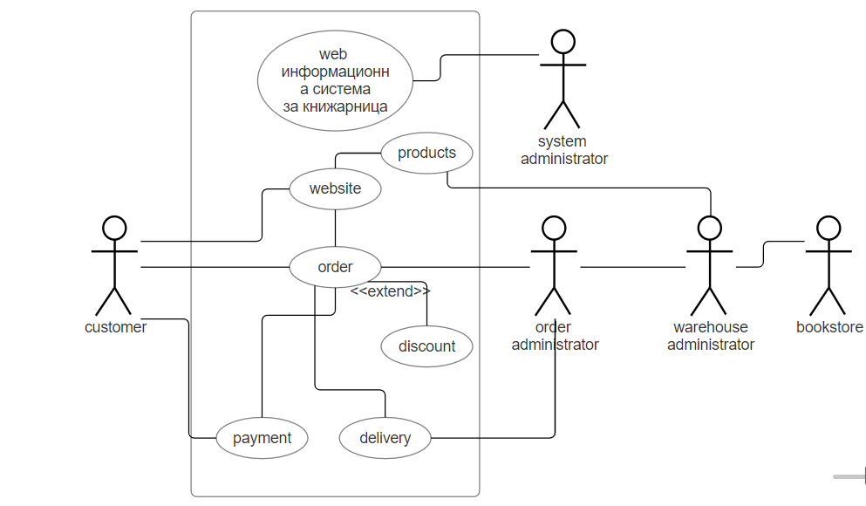

1. Заключение